|  |
| --- |
| МИНОБРНАУКИ РОССИИ |
| Федеральное государственное бюджетное образовательное учреждение  высшего образования  ***«МИРЭА*** ** ***Российский технологический университет»***  **РТУ МИРЭА** |

Институт Информационных технологий (ИТ)  
Кафедра Математического обеспечения и стандартизации информационных технологий (МОСИТ)

# ПРАКТИЧЕСКАЯ РАБОТА №2 по дисциплине «Тестирование и верификация программного обеспечения»

# Выполнили студенты группы ИКБО-08-21 Шварев М.К.

# Зеневич Д.С.

_______________

(подпись студента)

**Принял руководитель работы** Новичков Д.Е.

_______________  
(подпись руководителя)

Практические работы выполнены «___» ____________ 2023 г.

Зачтено «___» ____________ 2023 г.

Москва 2023г.

Оглавление

1. Документация к StringManipulator (Шварев М.К.) 3

2. Документация к модулю EmailValidator (Зеневич Д.С.) 5

3. Тестирование 6

4. Выводы 8

# Документация к StringManipulator (Шварев М.К.)

В данном коде присутствует класс StringManipulator с двумя функциями: для переворота строки и для привода строки к верхнему регистру.

В коде нет атрибутов класса.

**Методы**

1. reverse(self, string);

В данной функции осуществляется переворот строки.

**Параметры:**

string - имя для вывода

Тип: string

**Возвращает:**

Перевернутую строку.

Тип: string

1. capitalize(self, string);

Данная функция приводит строку к верхнему регистру.

**Параметры:**

string - строка которую надо привести к верхнему регистру.

Тип: string

**Возвращает:**

Строку в верхнем регистре

Тип: List

**Код:**

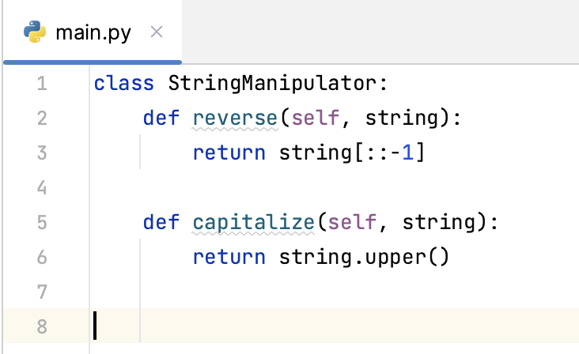

Рисунок 1 – Код класса StringManipulator

# Документация к модулю EmailValidator (Зеневич Д.С.)

Класс EmailValidator создан для работы с email адресами, для подтверждения правильности email адреса и для возврата доменного имени.

**Методы:**

1. is_valid(self, email)

Данная функция проверяет, является ли переданный адрес электронной почты допустимым.

email – строка на проверку допустимости

Тип – string

Возвращает – «True» или «False» типа boolean.

1. get_domain(self, email)

Данная функция нужна для нахождения домена электронного адреса.

email – строка для нахождения домена

Тип – string

Возвращает – строку являющуюся доменом тип - string

**Код:**

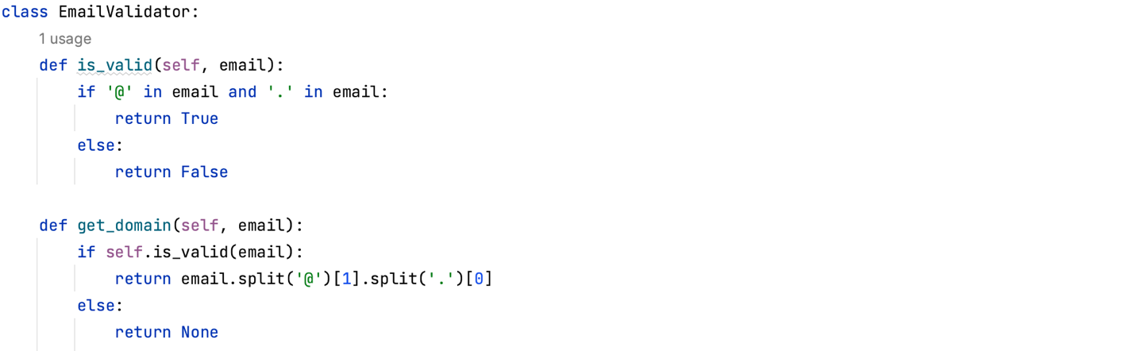

Рисунок 2 – Код класса EmailValidator

# Тестирование

**Тесты на программу EmailValidator (Выполнял Шварев М.К.)**

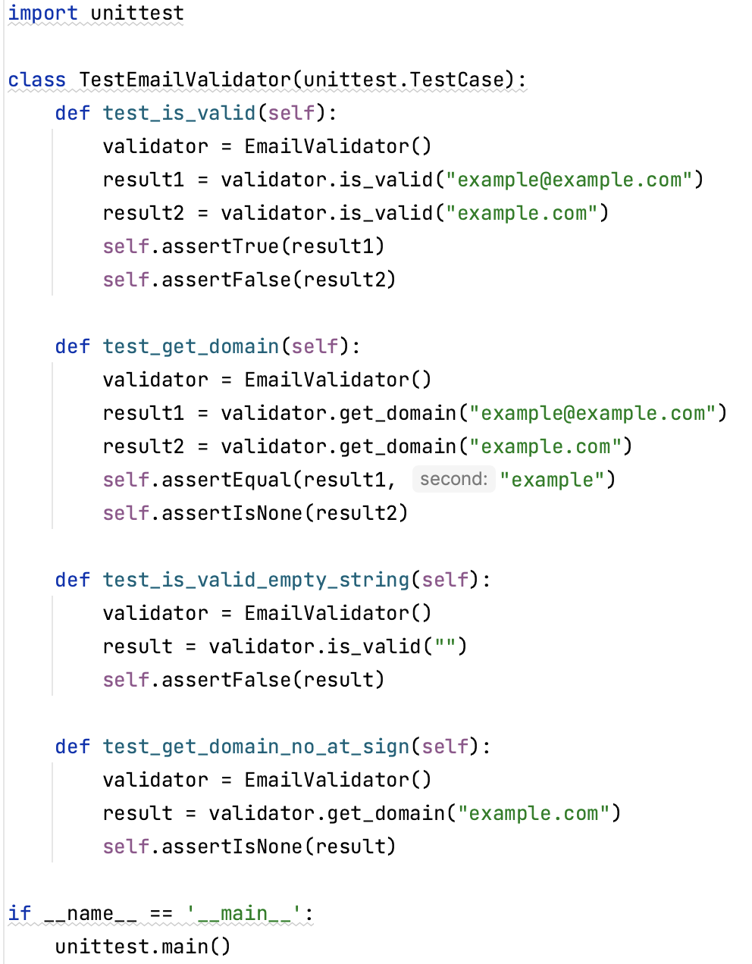

Рисунок 3 – Код тестирований программы EmailValidator

В результате тестирований не было выявлено ошибок.

На рисунке 4 представлена работа кода тестирований.

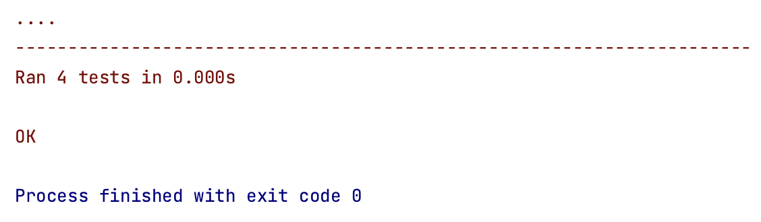

Рисунок 4 – Результаты тестирования класса Calculator

**Тесты на программу StringManipulator (Выполнял Зеневич Д.С.)**

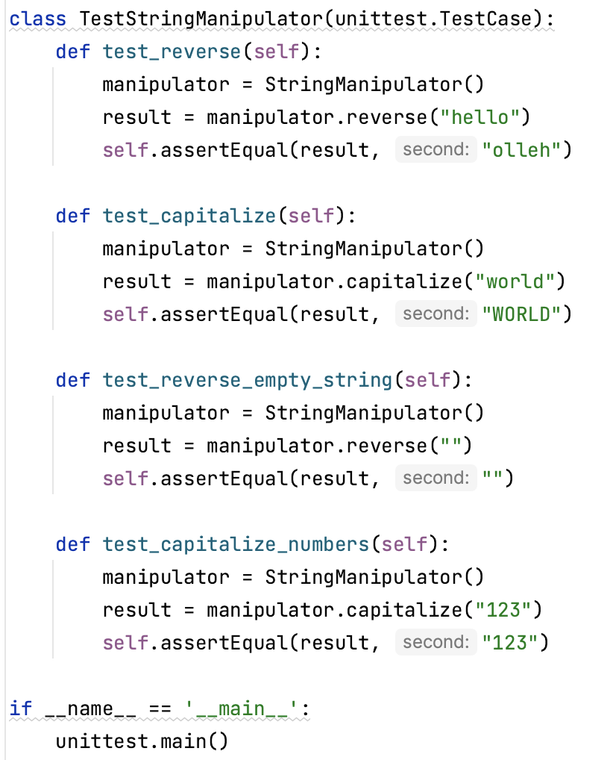

Рисунок 5 – Код тестирований для программы StringManipulator

В результате проведенных тестирований ошибок не было найдено, результат работы программы представлен на рисунке 6.

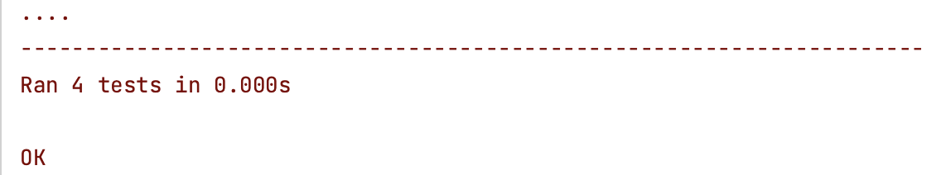

Рисунок 6 – Результат тестирования программы StringManipulator

Документации которой обменялись члены команды во время работы было достаточно для анализа написания дальнейших тестов и корректного и некорректного ввода данных.

# Вывод

В результате выполнения практической работы были написаны программные продукты, а также документации к ним, после обмена которыми были проведены тестирования обеих программ. Тестирования не выявили ошибок.